Data: 09.04.2021
Temat: Ćwiczenia sportowo- słuchowe

- Rozgrzewka
https://www.youtube.com/watch?v=CEyba0BvBUE
- Na początek zagadki tematyczne dotyczące różnych dyscyplin sportu.

- Dwie drużyny, bramki dwie. W tym sporcie piłkę kopie się (piłka nożna)
- Na nartach z wysokiej góry zawodnicy zjeżdżają. Dalekie skoki zazwyczaj oddają. (skoki narciarskie)
- Zawodnicy w strojach i czepkach się poruszają,w wodzie rękami i nogami machają (pływanie)
- Wysocy panowie po boisku biegają, piłkę do kosza celnie wrzucają .(koszykówka)
- Dwie drużyny, między nimi siatka,odbijanie piłki to dla nich gratka. (siatkówka)
- Karty pracy s. 64
- W co grają chłopcy? Pokoloruj rysunki.
- Nazwij sportowców na zdjęciach, rysuj po śladzie.
Karta pracy s. 65
- Policz przedmioty w każdej ramce. Zaznacz ich liczbę w pustych okienkach. Dokończ ozdabiać ramki.
Karty pracy s. 66
- Przeczytaj samodzielnie wyrazy tak/nie, połącz je z odpowiednimi obrazkami.
- Określcie położenie obrazka przedstawiającego piłkę na kolejnych kartach.
- Rysujcie po śladzie.
- Zapraszam do zabawy ruchowej.
https://www.youtube.com/watch?v=ozI7YcVASgo
- Karty pracy dodatkowe
- Zapisz przy pomocy strzałek drogę dinozaura do jego malucha.
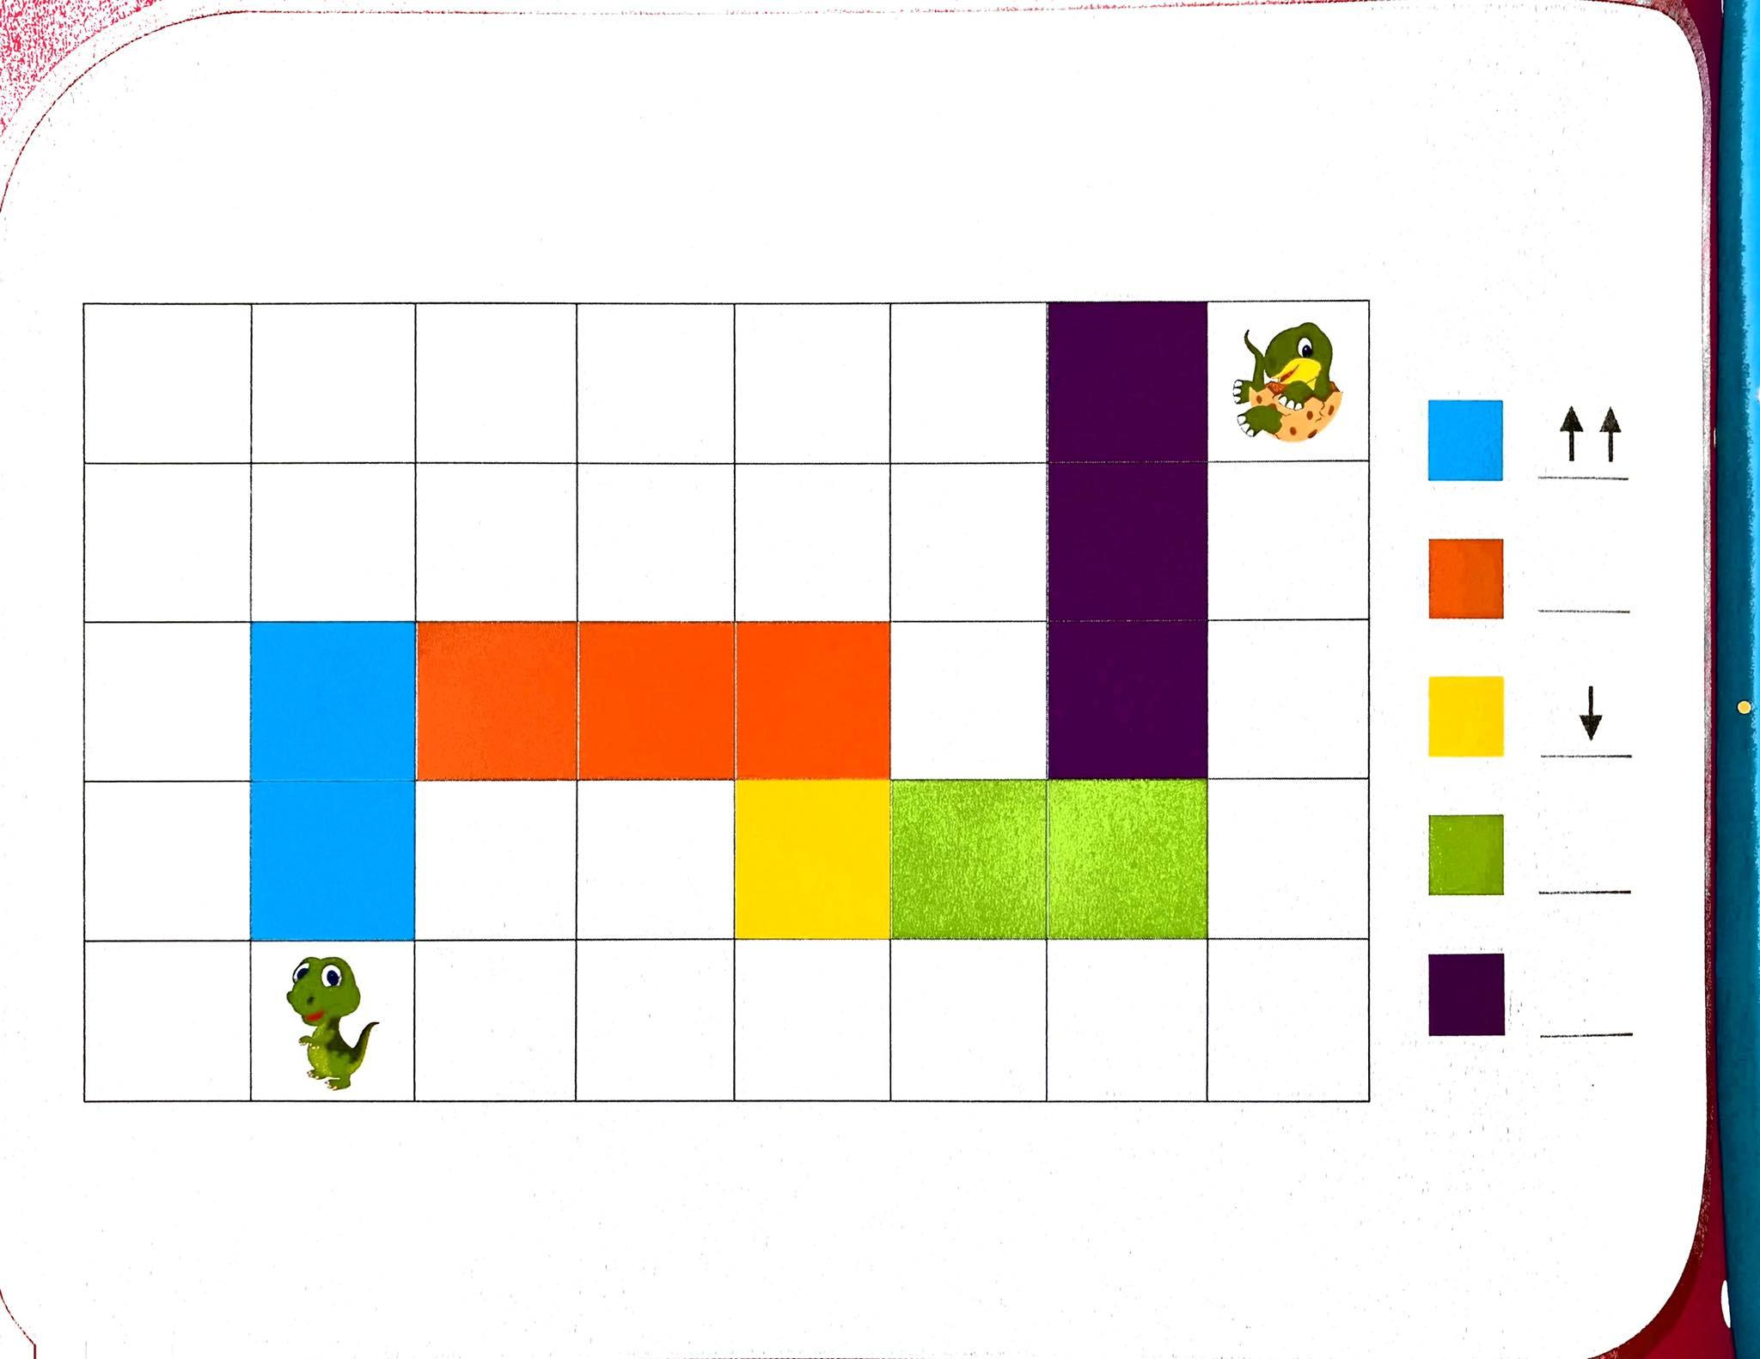
- Kodowanie. Pokoloruj odpowiednimi kolorami.
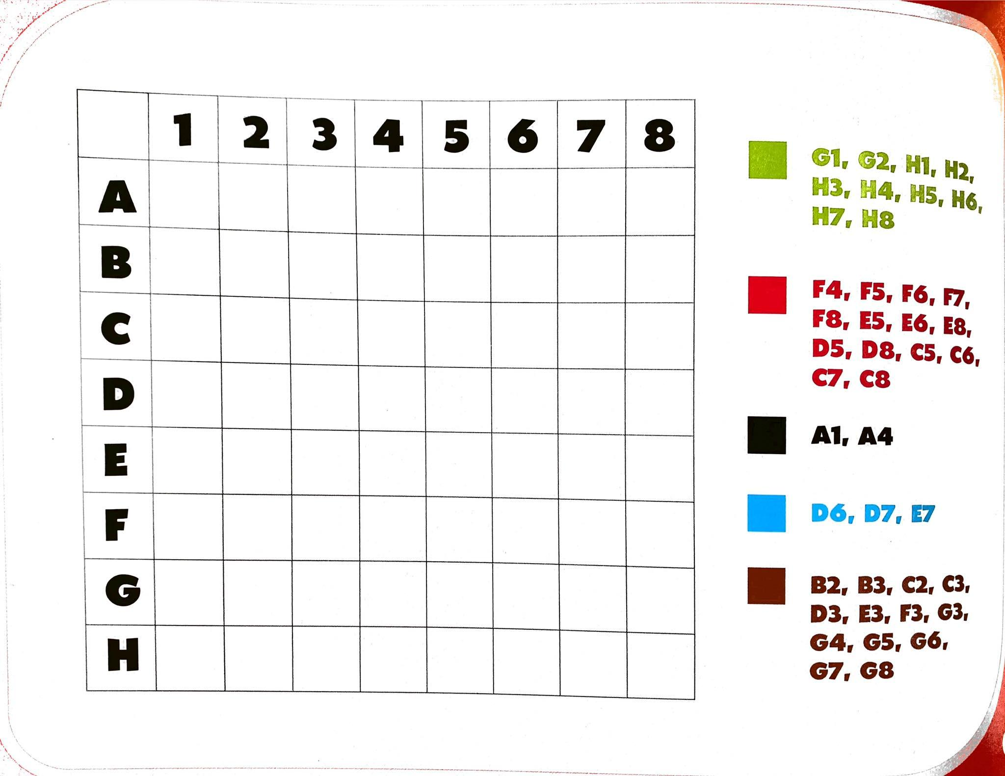

- Na koniec proponuję zorganizować zawody sportowe według waszego pomysłu.Wykorzystajcie to co macie w domu. Zaproście domowników do zabawy.Nie zapomnijcie nagrodzić waszych sportowców.

